นางสาวณัฏฐนิช โพธิ์วิจิตร เลขที่ 16 ม.6/4
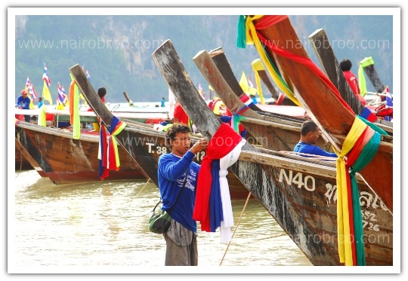

ผ้าสีสันสดใสที่ปลิวไหวไปตามแรงลม ชูช่อดูสง่าอยู่บนหัวโทงเรือหลายร้อยลำ ทีชาวเรือร่างกำยำ ผิวสีคล้ำ บอกถึงความกล้าทะเล กำลังบรรจงพันผูกลงบนหัวเรือของตน บ้างก็กำลังคล้องพวงมาลัยดอกดาวเรืองสีเหลืองสดทับลงบนผ้าที่เพิ่งผูกเสร็จ เรือหัวโทงหลายร้อยลำพร้อมใจกันมุ่งหน้ามาจอดเทียบท่าเรียงรายบริเวณหน้าหาดอ่าวนาง อ.เมือง จ.กระบี่
เรือหัวโทงเป็นเรือประมงพื้นบ้านที่นิยมใช้กันในกลุ่มทะเลอันดามัน เป็นเรือขนาดเล็ก ทำจากไม้เนื้อแข็ง จำพวกไม้ตะเคียนหรือไม้ยอม ที่โดดเด่นด้วย "หัวโทง" หรือหัวเรือที่สูงงอนขึ้น เป็นภูมิปัญญาท้องถิ่นของชาวเลที่ช่วยในการทรงตัวของเรือ พร้อมที่จะฝ่าคลื่นลมแรงไปยังจุดหมายปลายทาง
ชาวเรือทำพิธีผูกผ้าเรือหัวโทงเป็นประจำทุกปี เพื่อบูชาขอพรแม่ย่านางเรือ ให้ช่วยคุ้มครองในยามออกทะเล ทั้งออกเรือหาปู จับปลา หรือพานักท่องเที่ยวไปชมความงามของเกาะแก่งต่างๆ
หากถามหาวิถีเดิมอย่างคนเลและเรือหัวโทง ที่หมู่บ้านเกาะกลาง ต.คลองประสงค์ อ.เมือง จ.กระบี่ ยังคงมีวิถีชีวิตเรียบง่าย เคียงคู่กับความผูกพันกับเรือหัวโทงให้คุณเห็น ชุมชนเล็กๆ ที่สร้างบ้านเรือนตั้งเรียงรายบนเกาะกลางแม่น้ำกระบี่ ท่อนไม้ไผ่ขนาดพอเหมาะไม่สูงนักปักเป็นแนวยาว มองแต่ไกลแสดงให้รู้ว่าเข้าเขตของชุมชนบ้านเกาะกลางแล้ว แต่เมื่อเข้าไปใกล้ทำให้รู้ว่า รั้วไม้ไผ่ที่เห็นเป็นที่อยู่ของหอยหวานที่ชาวบ้านเลี้ยงตามธรรมชาติ เอาไว้กินไว้ขายกัน
ออกทะเลไปไม่ไกล ก็จะเห็นเรือหัวโทงที่ชาวบ้านนำออกมาวางลอบดักปู วางอวนจับปลา จับกุ้ง เอามากินในครัวเรือน หากได้คราวละมากๆ จนเหลือกินก็นำมาขาย ใครที่นั่งเรือผ่านไปมาก็หาซื้อของทะเลสดๆ ได้ในราคาเป็นกันเอง อีกทั้งชาวบ้านยังนำเรือหัวโทงมาให้บริการแก่นักท่องเที่ยวที่จะไปชมความงามแห่งท้องทะเลอันดามัน และใช้เป็นเรือลำเลียงยานพาหนะอย่างมอเตอร์ไซต์ข้ามฟากมายังเกาะกลางอีกด้วย
เรือหัวโทงจึงกลายเป็นสัญลักษณ์อีกอย่างหนึ่งของ จ.กระบี่ ที่โลดแล่นไปในท้องทะเลอันดามันรอต้อนรับแขกผู้มาเยือน

